2 сольфеджио от 30.09, 01.10, 04.10.
Вспоминаем сексты.
м 6 (малая секста = 4 тона) = ч5 + полутон.
б 6 (большая секста = 4,5 тона) = ч5 + тон.
1) Подпишите предложенные сексты (м6, б6). Выполняйте задание за фортепиано.
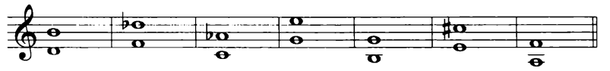
2) Постройте малые и большие сексты от указанных звуков вверх. Сначала отсчитайте 6 ступеней, затем считайте нужное количество тонов и полутонов. Выполняйте задание за фортепиано.
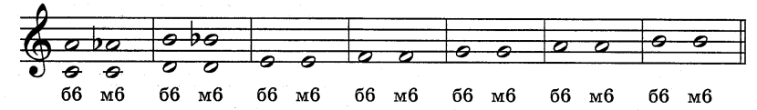

3) №292 – поём с дирижированием.
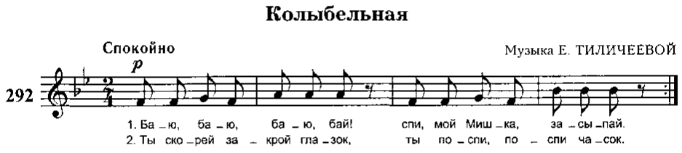
Как мы работаем с номером:
1. Разбираем ритм, проговариваем нотки в нужном ритме с дирижированием.
2. Определяем тональность. Настраиваемся в ней (поём гамму, Т5/3).
3. Поём этот номер с дирижированием несколько раз.

На каждый урок нужно носить с собой дневник, нотную тетрадь, карандаш, ластик и клавиатуру!!!
Выполненные задания нужно приносить с собой на урок.
Задания по почте проверяться не будут.

